
扫描电子显微镜操作及样品制备培训
（20240708期）
各位老师、同学们：
公共技术中心电子显微平台将于2024年7月08-10日举办扫描电子显微镜(型号：QUANTA 450)使用技术培训，内容包括：扫描电镜原理、上机操作及样品的简易制备流程，并将组织操作技能考核，合格者可在使用权限内独立使用扫描电镜，为保证培训质量，本次培训名额拟在10名以内（名单请见公共技术中心网站或电话通知），欢迎近期有扫描电镜使用需求的师生报名参加。
日 期 | 时 间 | 内 容
2024.7.08 | 9:30-11:30 | 扫描电镜原理与操作讲解
2024.7.08 | 14:30-17:00 | 样品取材咨询及答疑
2024.7.09 | 9:30-11：30 | 扫描电镜上机操作（分组一）
2024.7.09 | 14:30-16:30 | 扫描电镜上机操作（分组二）
2024.7.10 | 9:30-12：00 | 上机操作考核（分组一）
2024.7.10 | 14:30-17:00 | 上机操作考核（分组二）
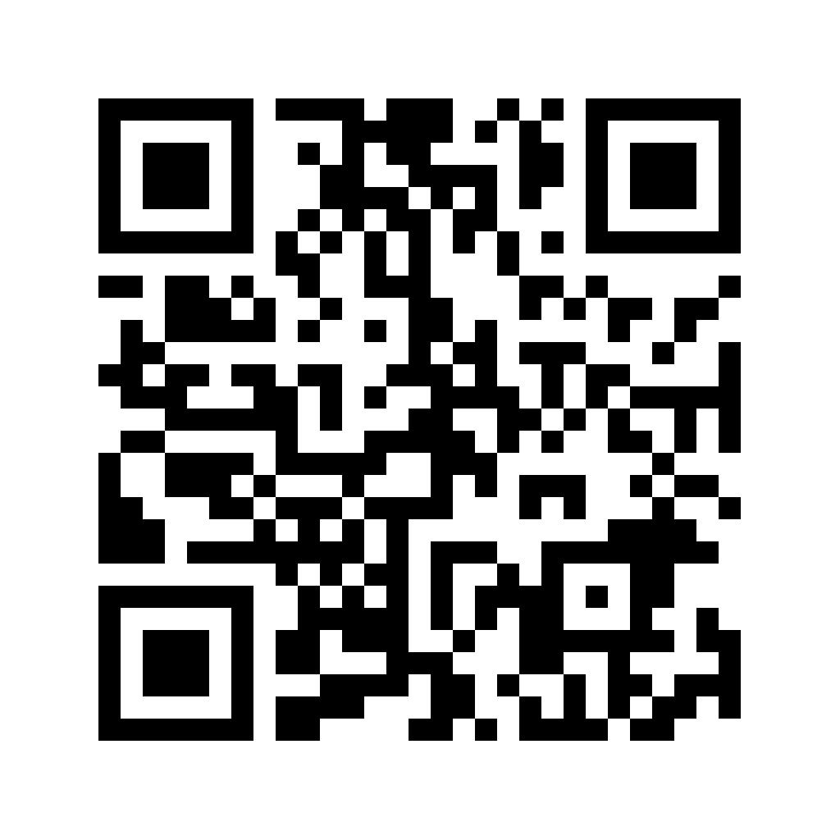
培训对象：近期有扫描电镜使用需求者
培训时间：2024.7.08-7.10
培训地点：实验楼B一楼电镜室
报名方式：请扫描右方二维码
报名时间：即日起---2024.7.4
咨询电话：22867009 林老师
https://www.wjx.top/vm/tUHWaqB.aspx

培训通过名单详见：公共技术中心网站—通知公告栏（http://ggjszx.fjmu.edu.cn/）

